Министерство образования Республики Беларусь

Учреждение образования

БЕЛОРУССКИЙ ГОСУДАРСТВЕННЫЙ УНИВЕРСИТЕТ

ИНФОРМАТИКИ И РАДИОЭЛЕКТРОНИКИ

Факультет компьютерных систем и сетей

Кафедра информатики

Дисциплина: Методы численного анализа

**ОТЧЁТ**

к лабораторной работе

на тему

Интерполяция сплайнами

Выполнил: студент группы 253504

Фроленко Кирилл Юрьевич

Проверил: Анисимов Владимир Яковлевич

Минск 2023

Вариант 28

# Цели выполнения задания

# Изучить построение кубических интерполяционных сплайнов.

# 

# Краткие теоретические сведения

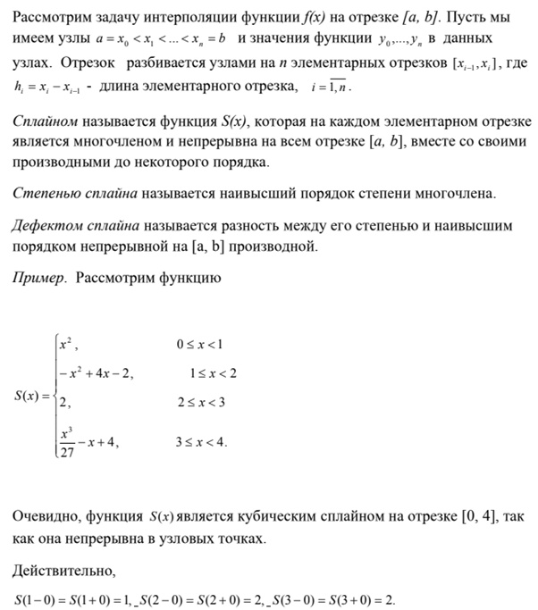



Рис 7.1

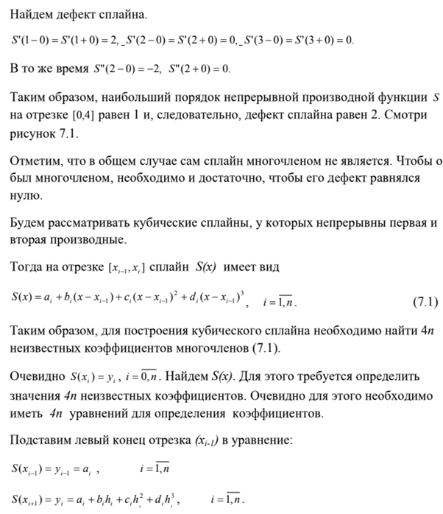

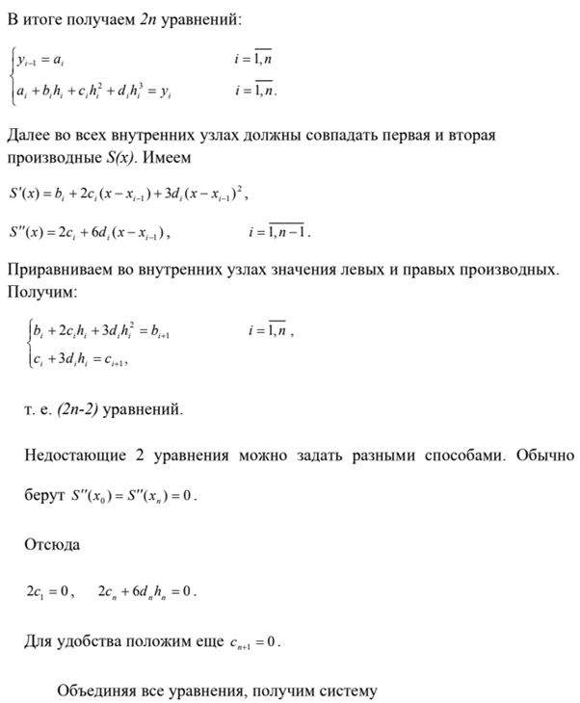

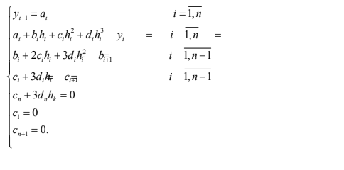

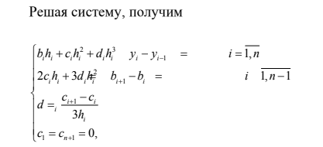

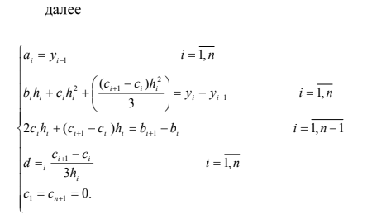

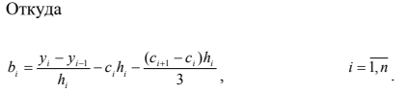

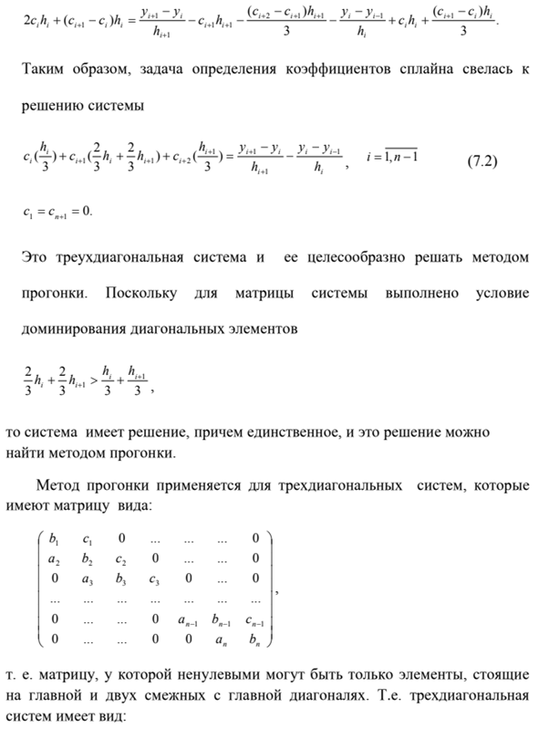

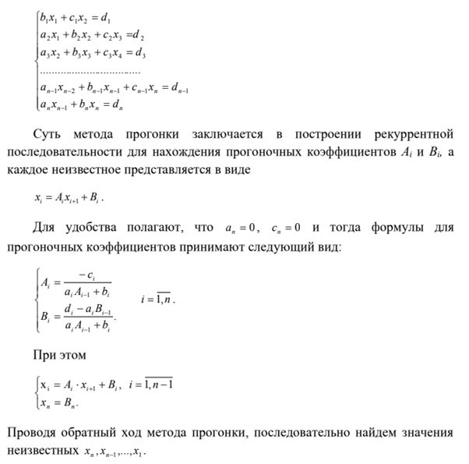

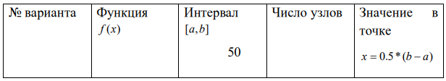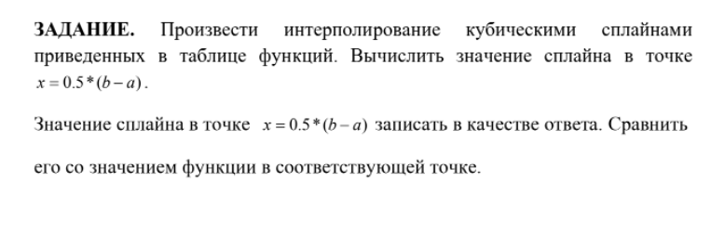****

**Программная реализация**

import numpy as np

import matplotlib.pyplot as plt

def input_func():

def f(x): return np.exp(x)

left_border, dots_count, right_border = -3, 1000, 3

dots = []

for i in range(dots_count):

x = left_border + (right_border - left_border) * i / (dots_count - 1)

y = f(x)

dots += [(x, y)]

return dots, f

def three_diag_solve(A, b):

A = A.copy()

b = b.copy()

n = len(A)

A[0][1] /= A[0][0]

for i in range(1, n - 1):

A[i][i + 1] /= (A[i][i] - A[i][i - 1] * A[i - 1][i])

b[0] /= A[0][0]

for i in range(1, n):

b[i] = (b[i] - A[i][i - 1] * b[i - 1]) / (A[i][i] - A[i][i - 1] * A[i - 1][i])

x = np.zeros(n)

x[-1] = b[-1]

for i in range(n - 2, -1, -1):

x[i] = b[i] - A[i][i + 1] * x[i + 1]

return x

def spline_built(dots):

n = len(dots) - 1

(x, y) = map(list, zip(*dots))

h = [None]

for i in range(1, n + 1):

h += [x[i] - x[i - 1]]

A = [[None] * n for i in range(n)]

for i in range(1, n):

for j in range(1, n):

A[i][j] = 0.0

for i in range(1, n - 1):

A[i + 1][i] = h[i + 1]

for i in range(1, n):

A[i][i] = 2 * (h[i] + h[i + 1])

for i in range(1, n - 1):

A[i][i + 1] = h[i + 1]

F = []

for i in range(1, n):

F += [3 * ((y[i + 1] - y[i]) / h[i + 1] - (y[i] - y[i - 1]) / h[i])]

A = [A[i][1:] for i in range(len(A)) if i]

c = three_diag_solve(A, F)

c = [0.0] + list(c) + [0.0]

def evaluate(xdot):

for i in range(1, len(x)):

if x[i - 1] <= xdot <= x[i]:

val = 0

val += y[i]

b = (y[i] - y[i - 1]) / h[i] + (2 * c[i] + c[i - 1]) * h[i] / 3

val += b * (xdot - x[i])

val += c[i] * ((xdot - x[i]) ** 2)

d = (c[i] - c[i - 1]) / (3 * h[i])

val += d * ((xdot - x[i]) ** 3)

return val

return None

def output():

print("Cubic spline:", '\n')

for i in range(1, len(x)):

#val = 0

b = (y[i] - y[i - 1]) / h[i] + (2 * c[i] + c[i - 1]) * h[i] / 3

d = (c[i] - c[i - 1]) / (3 * h[i])

print(x[i - 1], x[i], "->")

print(np.poly1d([d, c[i], b, y[i]]), '\n')

return evaluate, output

print("Cubic spline interpolation \n")

plot_dots = 10 ** 4

dots, f = input_func()

(x, y) = map(list, zip(*dots))

print("(x,y) =", dots, '\n')

plt.plot(x, y, 'og')

x_plot = np.linspace(min(x), max(x), plot_dots)

y_plot = [f(xdot) for xdot in x_plot]

plt.plot(x_plot, y_plot)

spl, output = spline_built(dots)

y_plot = [spl(xdot) for xdot in x_plot]

plt.plot(x_plot, y_plot)

output()

xdot = 2.72

print(f" f({xdot}) =", f(xdot))

print(f"Cubic Spline({xdot}) =", spl(xdot))

print(f" delta({xdot}) =", abs(f(xdot) - spl(xdot)))

plt.show()

**Полученные результаты**

|  |  |  |  |
| --- | --- | --- | --- |
| Функция | Интервал | | Число узлов |
| y=th(x) | [0, 2] | | 6 |
| Значение в точке x=(a+b)/2=1 | | | |
| Исходная функция | | Кубический сплайн | |
| 0.7615941559557649 | | 0.7615321235052455 | |
| 6.203245051938922e-05 | | | |
|  | | | |

**Тестовые примеры**

**Тестовый пример 1**

|  |  |  |  |
| --- | --- | --- | --- |
| Функция | Интервал | | Число узлов |
| y=√x | [0, 2] | | 5 |
| Значение в точке x=1.7 | | | |
| Исходная функция | | Кубический сплайн | |
| 1.3038404810405297 | | 1.3051318646676442 | |
| 0.0012913836271144508 | | | |
|  | | | |

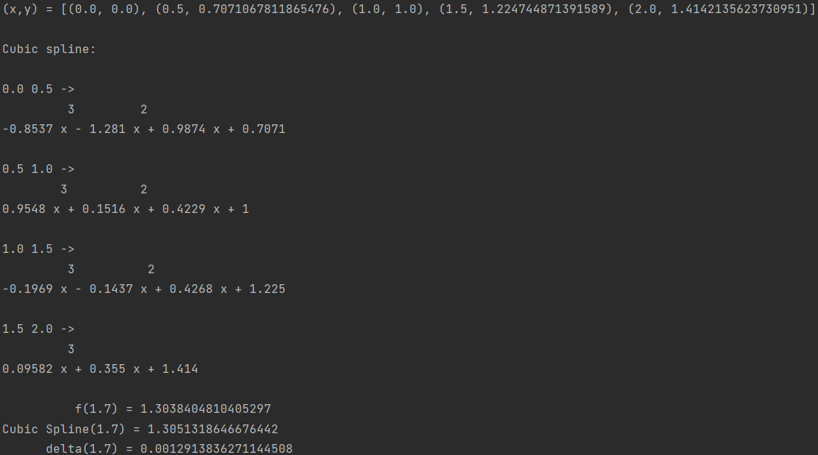

**Тестовый пример 2**

|  |  |  |  |
| --- | --- | --- | --- |
| Функция | Интервал | | Число узлов |
| y=sin(x) | [-4, 4] | | 20 |
| Значение в точке x=3.5 | | | |
| Исходная функция | | Кубический сплайн | |
| -0.35078322768961984 | | -0.35216620674163546 | |
| 0.0013829790520156204 | | | |
|  | | | |

(x,y) = [(-4.0, 0.7568024953079282), (-3.5789473684210527, 0.42354465143912423), (-3.1578947368421053, 0.01630136119395508), (-2.736842105263158, -0.393789476483059), (-2.3157894736842106, -0.7350925485799386), (-1.8947368421052633, -0.9479884972487855), (-1.473684210526316, -0.995288323076044), (-1.0526315789473686, -0.8687296180358696), (-0.6315789473684212, -0.5904198559291867), (-0.2105263157894739, -0.2089746240627857), (0.21052631578947345, 0.20897462406278527), (0.6315789473684212, 0.5904198559291867), (1.0526315789473681, 0.8687296180358693), (1.473684210526316, 0.995288323076044), (1.8947368421052628, 0.9479884972487856), (2.3157894736842106, 0.7350925485799386), (2.7368421052631575, 0.3937894764830594), (3.1578947368421053, -0.01630136119395508), (3.578947368421052, -0.42354465143912384), (4.0, -0.7568024953079282)]

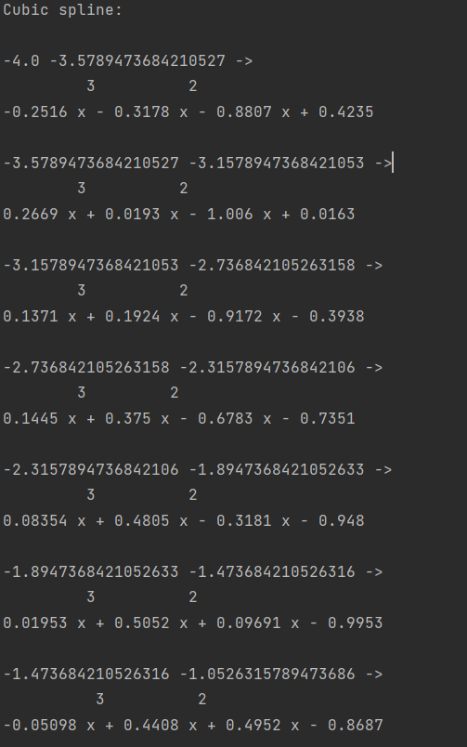 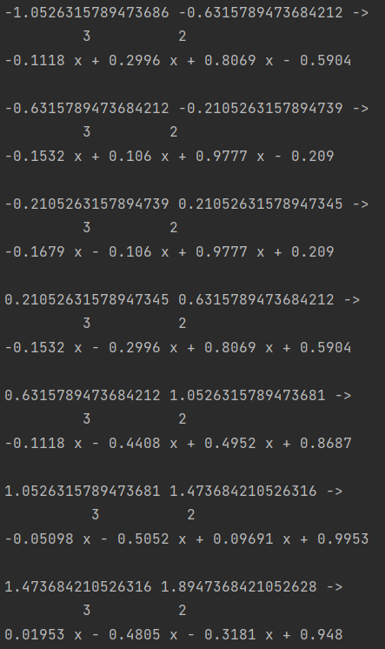 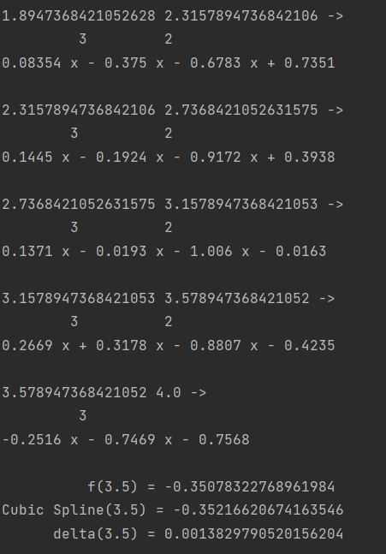

**Тестовый пример 3**

|  |  |  |  |
| --- | --- | --- | --- |
| Функция | Интервал | | Число узлов |
| y=tan(x) | [-1.5,1.5] | | 20 |
| Значение в точке x=0.7 | | | |
| Исходная функция | | Кубический сплайн | |
| 0.8422883804630794 | | 0.8414607072933534 | |
| 0.0008276731697259843 | | | |
|  | | | |

(x,y) = [(-1.5, -14.101419947171719), (-1.3421052631578947, -4.296213834793093), (-1.1842105263157894, -2.456583513710662), (-1.0263157894736843, -1.6514280284936969), (-0.868421052631579, -1.1815345903248633), (-0.7105263157894737, -0.8604442318710142), (-0.5526315789473685, -0.6167318572306016), (-0.39473684210526305, -0.4166029673192194), (-0.23684210526315796, -0.24137226688581204), (-0.07894736842105265, -0.07911179644301636), (0.07894736842105265, 0.07911179644301636), (0.23684210526315796, 0.24137226688581204), (0.39473684210526305, 0.4166029673192194), (0.5526315789473686, 0.6167318572306018), (0.7105263157894739, 0.8604442318710146), (0.8684210526315788, 1.1815345903248629), (1.026315789473684, 1.651428028493696), (1.1842105263157894, 2.456583513710662), (1.3421052631578947, 4.296213834793093), (1.5, 14.101419947171719)]

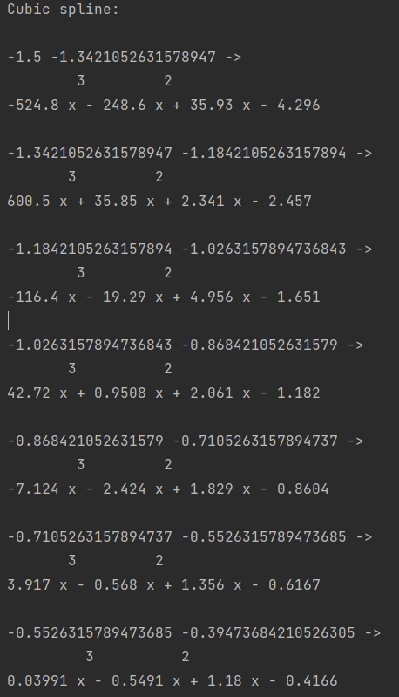 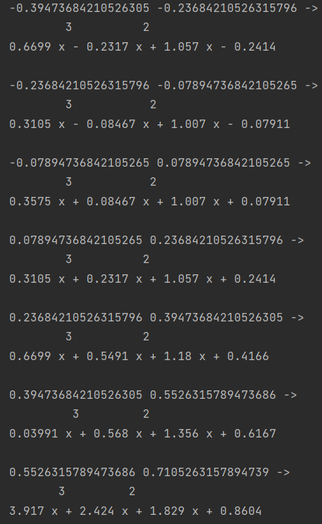 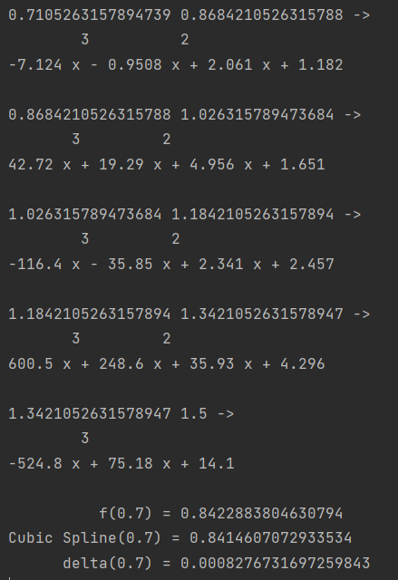

**Тестовый пример 4**

|  |  |  |  |
| --- | --- | --- | --- |
| Функция | Интервал | | Число узлов |
| y=e^x | [-3,3] | | 6 |
| Значение в точке x=2.72 | | | |
| Исходная функция | | Кубический сплайн | |
| 15.1803222449539 | | 16.273969065252174 | |
| 1.0936468202982752 | | | |
|  | | | |

# (x,y) = [(-3.0, 0.049787068367863944), (-1.8, 0.16529888822158653), (-0.6000000000000001, 0.5488116360940264), (0.6000000000000001, 1.822118800390509), (1.7999999999999998, 6.049647464412945), (3.0, 20.085536923187668)]

# 

**Тестовый пример 5**

|  |  |  |  |
| --- | --- | --- | --- |
| Функция | Интервал | | Число узлов |
| y=e^x | [-3,3] | | 10 |
| Значение в точке x=2.72 | | | |
| Исходная функция | | Кубический сплайн | |
| 15.1803222449539 | | 15.593290839034559 | |
| 0.41296859408065956 | | | |
|  | | | |

# (x,y) = [(-3.0, 0.049787068367863944), (-2.3333333333333335, 0.09697196786440505), (-1.6666666666666667, 0.18887560283756183), (-1.0, 0.36787944117144233), (-0.3333333333333335, 0.7165313105737892), (0.3333333333333335, 1.3956124250860897), (1.0, 2.718281828459045), (1.666666666666667, 5.2944900504700305), (2.333333333333333, 10.312258501325761), (3.0, 20.085536923187668)]

# 

**Тестовый пример 6**

|  |  |  |  |
| --- | --- | --- | --- |
| Функция | Интервал | | Число узлов |
| y=e^x | [-3,3] | | 100 |
| Значение в точке x=2.72 | | | |
| Исходная функция | | Кубический сплайн | |
| 15.1803222449539 | | 15.180335886259671 | |
| 1.3641305772083001e-05 | | | |
|  | | | |

# 

**Тестовый пример 7**

|  |  |  |  |
| --- | --- | --- | --- |
| Функция | Интервал | | Число узлов |
| y=e^x | [-3,3] | | 1000 |
| Значение в точке x=2.72 | | | |
| Исходная функция | | Кубический сплайн | |
| 15.1803222449539 | | 15.18032224490815 | |
| 4.575007039875345e-11 | | | |
|  | | | |

# Выводы

Таким образом, в ходе выполнения лабораторной работы была освоена интерполяция функций с помощью кубических сплайнов. Составлена компьютерная программа, на тестовых примерах проверена правильность её работы, построены кубические интерполяционные сплайны, вычислено значение функции в точке согласно заданному варианту.